ワーク１

【 エピソード 】
Ａさんには、子どもが二人います。５才のミユキと３才のコウジです。
図書館へ一緒に行った時のこと。
ミユキ「この本にする！」
Ａさん「え～！またその本？この前も借りたでしょ。もっと字がたくさん書いてある本にしなさい。」
コウジ「これとこれとこれ！」
Ａさん「・・・（心の声：うわっ、乗り物図鑑ばっかり！読み聞かせができない！）」

● あなたがＡさんだったら、子どもたちへどんな声かけをしますか。

ワーク２
● お子さんと本を読み合う中で、困ったことや気になること、良かったことはありませんか。
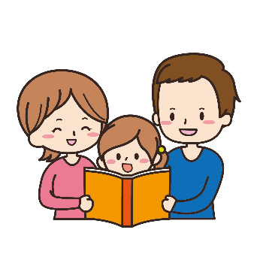

ふりかえり
● 自分の中で、なるほどと感じたこと、これからやってみたいと思うことなど、心に残っていることについて、振り返ってみましょう。

